
日本尖端医疗护理交流考察项目
2019年1月24日——2月2日


项目导语
Program Lead-in
众所周知，日本的医疗护理水准，在世界上具有屈指可数的高超一流技术，享有极高的国际声誉。
为了让中国相关专业的大学生有机会实地深入了解，考察日本现代医学护理的相关情况，由株式会社GES主办，日本医药NPO法人仁心会（日语全称：特定非営利活動法人仁心会）协办的此次考察交流项目。该项目木得到了东京大学医学部、日本医疗企业日医学馆等的大力协助。通过课堂授课、日本医疗届人士交流会、综合医院，最新介护设施等现地考察、医疗护理企业深度访问等形式，力求让项目参加同学对日本医疗护理现状有深刻认识与理解。考察以分组的形式展开，最后需要进行小组总结报告。结束之后，每人需向仁心会提交调研报告，用以评估项目成果。

NPO法人仁心会是目前日本华人医药界最活跃的，以中日间值得信赖的第三方医药非盈利组织为目标的法人团体。注册地在日本东京都。目前拥有医药企业会员，赞助会员，正会员和准会员300余人/团体。涵盖了中日医药界从上游到下游产学研结合的各行业精英，其中75%的会员身处日本。协会成员们都为构筑中日乃至亚太之间的健康长寿福祉社会而努力。
企业简介
Introduction

项目特色
Program Key points
【主办单位】仁心会、环球翔飞教育集团
【项目课程】本项目提供医学，福祉，看护，药学等相关课程
【项目成果】仁心会授予结业证书
【课外体验】综合医院，最新介护设施等现地考察
【食宿安排】餐饮自理（约2500日元/天）入住奥林匹克青少年中心或同等条件住宿
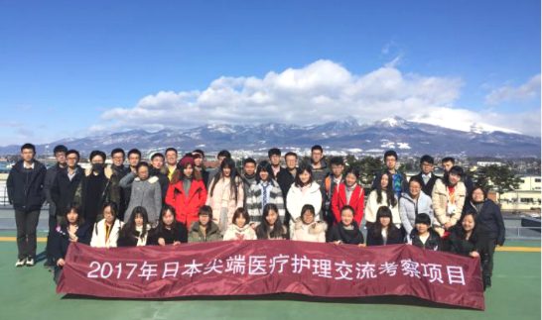

- 课程时段
2019年1月24日——2月2日

- 报名截至
2018年11月30日
项目时段
Program Period

课程介绍
Terms & Courses

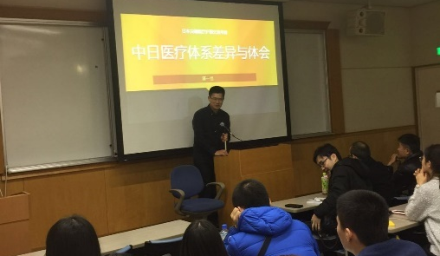
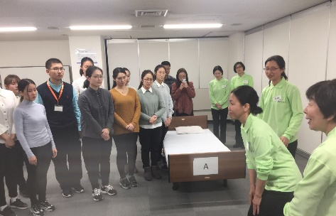
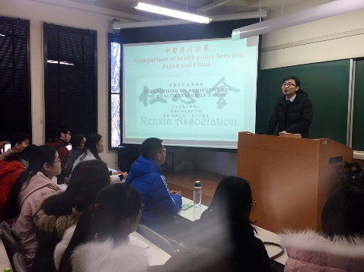

- 日本制药业介绍
- 日式糖尿病治疗在中国应用的探索
- 日本医疗相关企业介绍
- 医疗新兴产业市场现状，以及运营方式
- 东京大学医学部学科介绍
- 中日医疗政策对比
*以上课程主题为前期内容，仅供参考
日本尖端医疗护理交流考察项目
日期 | Morning | Afternoon
第一天 | 乘坐国际航班，抵达成田国际机场  欢迎会，入住说明会
第二天 | 参观浅草寺  参观秋叶原 | 参观台场
第三天 | 仁心会介绍、课程  仁心会欢迎会、交流会 | 自由研修  浴衣·茶道体验
第四天 | 东京大学课程（1）（2）  东京大学校园、教育设备见学 | 东京大学课程（3）（4）
第五天 | 特别养护老人院参观 | 日本诊所参观
第六天 | 康复学院見学 | 东京都福祉保健财团见学
第七天 | 医疗企业见学  长野县温泉体验
第八天 | 长野医院参观 | 回东京  研究发表会  结业典礼
第九天 | 自由研修
第十天 | 前往成田国际机场乘坐国际航班回国
*由于实施期间的诸多因素，整体行程存在调整的可能性。
*课程内容仅为上期内容参考，实际课程请以上课内容为准。


项目费用
Program Fee


- 填写报名表，并发送至主办方报名邮箱：bjdq@xf-world.org
- 咨询电话：010-80698305转811或13681049711

报名方式
Sign up Information
申请条件
Qualification Student
- 报名资格
- 到行程结束为止，必须为在读学生；外语能力要求英语四级相当，有日语基础者优先
- 能够且必须提供本人的真实资料，如有拒签记录等特殊情况需如实告知
- 身体健康，有良好的精神面貌；
- 对日本文化感兴趣，想切身体验日本留学
- 医学，福祉，看护，药学等相关专业
- 项目费用：247000日元（约15130人民币）
*以上日元对人民币汇率仅供参考,请以当日银行官方价格为准
- 费用说明
费用包含
学费、项目报名费、住宿费、欢迎会餐费，接送机、在日集体活动时交通费，海外意外保险费、材料国际邮费等。
接送机指定机场：东京成田或羽田机场。接机指定时间：1月24日（11：00—16：00）指定时间外到达的同学需自行前往住宿地点。
费用不含
签证费、国际往返机票（原则上统一订票）、餐费、上课期间住宿地至学校往返交通费、自由出行时交通费、行李超重费、个人购物消费、其他“包含费用”以外的费用。

日本尖端医疗护理交流考察主题课程申请表
*姓名 |  | *性别 |  | *汉语拼音（大写） |  | <请确保所填拼音与护照信息一致>
*出生日期 | <请确保所填生日与护照信息一致> |  |  | 民族 |  | *户口所在地
*身份证号 |  |  |  | *身份证有效期
*出生地 | <请确保所填信息与护照一致> |  |  | *GPA成绩
联系方式
<请尽量详尽地填写以便于我们与你取得联系！>
*通讯地址 | <请填写能够接收快递的地址以便于在签证办理阶段邮寄材料> |  |  |  |  | 邮政编码
*手机号码 |  |  | *家庭电话 |  |  | 宿舍电话
*E-mail |  |  |  |  |  | *QQ号码
学习情况
<请尽量详尽地填写有助于通过全国范围内的选拔>
*就读学校 |  |  |  | *所在院系
*专业 | （）年级 |  |  | *学历 |  | <填写提示：专/本/硕/博>
担任职务 |  |  |  | *英语水平
奖惩情况
出入境情况
<无护照者请配合于报名后尽快办理；护照有效期不满半年者，请配合尽快办理延期手续！>
是否持有护照 |  |  | *护照号码 |  |  | *护照有效期 | <精确至年月日>
*出入境记录 |  |  | *拒签史及理由 |  |  | *护照签发地
*项目为必填内容，请务必确保所有信息真实有效 |  |  |  |  | 本人签名

